Pirkimo sąlygų
4 priedas
Aktuali redakcija,
2025-04-30

TECHNINĖ SPECIFIKACIJA PIRKIMO II-AI DALIAI

„MOKYKLINIAI BALDAI STEAM ERDVEI“

Pirkimo objektas – mokykliniai baldai STEAM erdvei (įskaitant jų pristatymą, sumontavimą ir paruošimą naudojimui (pajungimą prie atvestos infrastruktūros: vandentiekio, nuotekų, elektros)) (toliau – baldai).
Baldų pristatymo, sumontavimo ir paruošimo naudojimui vieta – Panevėžio pradinė mokykla (Ukmergės g. 34, Panevėžys) (toliau – mokykla).

- Bendrieji reikalavimai baldams

  - Visi baldai ir komplektuojančiosios dalys turi būti nauji, nenaudoti, pristatomi supakuoti (baldų surinkimas, montavimas ir jų paruošimas tinkamam jų naudojimui atliekamas baldų pristatymo vietoje – mokykloje). Į baldų kainą turi būti įskaičiuotas jų pristatymas, sumontavimas, pastatymas ir paruošimas tinkamam jų naudojimui.
  - Į baldų komplektus turi įeiti visi varžtai bei kitos dalys, reikalingos tinkamai eksploatuoti baldus. Turi būti užtikrinamas stacionarių baldų stabilumas, esant reikalui (suderinus tai su Perkančiąja organizacija (atitinkamai – su mokyklos vadovu, ar kitu jo paskirtu asmeniu)) pritvirtinant baldus prie grindų ar sienų.
  - Baldų spalvos turi būti derinamos su Perkančiąja organizacija (atitinkamai – su mokyklos vadovu, ar kitu jo paskirtu asmeniu) prieš tiekėjui baldus užsakant ar juos gaminant, atsižvelgiant į patalpos (-ų) interjerą.
  - Visiems baldams turi būti suteikiama ne trumpesnė kaip 2 (dvejų) metų gamintojo garantija.

- Aplinkos apsaugos reikalavimai baldams

  - Vadovaujantis Aplinkos apsaugos kriterijų taikymo, vykdant žaliuosius pirkimus, tvarkos aprašo, patvirtinto Lietuvos Respublikos aplinkos ministro 2011 m. birželio 28 d. įsakymu Nr. D1-508 (toliau – Tvarkos aprašas), 4.1 punktu baldams taikytini minimalūs aplinkos apsaugos reikalavimai, numatyti Tvarkos aprašo 2 priedo VII skyriuje „Baldai“, t. y. mokykliniai baldai turi atitikti šiuos minimalius aplinkos apsaugos reikalavimus:
    - ne mažiau kaip 80 proc. balduose naudojamos medienos, medienos medžiagų ir gaminių turi būti iš miškų, sertifikuotų naudojant FSC ar PEFC miškų sertifikavimo sistemas arba lygiavertes sertifikavimo sistemas;
    - visos plastikinės dalys, kurių masė ≥ 50 g, turi būti paženklintos kaip tinkamos perdirbti pagal LST EN ISO 11469 „Bendrasis plastikinių gaminių identifikavimas ir ženklinimas“ (toliau – LST EN ISO 11469) ar lygiavertį standartą;
    - jei baldo kamšalo sudėtyje naudojamos sintetinės poliesterio medžiagos, jų sudėtyje turi būti dalis perdirbtų medžiagų;
    - paviršiams dengti naudojamuose produktuose:
      - neturi būti pavojingų cheminių medžiagų, klasifikuojamų priskiriant bet kurią iš nurodytų pavojingumo frazę pagal Reglamentą (EB) Nr. 1272/2008: kancerogeninės (H350, H350i, H351), sukeliančios paveldimus genetinius defektus (H340, H341), toksiškos reprodukcijai (H360D, H360F, 361f, 361d), pavojingos vandens aplinkai (H400, H410, H411), toksiškos ar labai toksiškos (H300, H301, H310, H311, H330, H331), kenkia organams (H370), veikdamos ilgą laiką pakenkia kai kuriems organams (H372);
      - neturi būti daugiau kaip 5 proc. masės lakiųjų organinių junginių (LOJ);
      - neturi būti chromo (VI) junginių;
      - formaldehido išmetamieji teršalai neturi viršyti 0,05 ppm.
  - Dokumentai, įrodantys baldų atitiktį aukščiau minėtiems minimaliems aplinkos apsaugos reikalavimams, gali būti, pavyzdžiui, FSC®100 arba PEFC, arba kitas darnaus miškų ūkio standarto sertifikatas, pripažintos įstaigos arba paskelbtosios (notifikuotos) institucijos atlikto bandymo protokolas, tyrimų ataskaita ar pažyma, ekologinis ženklas Nordic Swan arba kitas I tipo ekologinis ženklas (sertifikatas), kuris įrodytų, kad visos plastikinės dalys, kurių masė ≥ 50 g, yra paženklintos kaip tinkamos perdirbti pagal nurodytą standartą, arba pripažintos įstaigos arba paskelbtosios (notifikuotos) institucijos atlikto bandymo protokolas, tyrimų ataskaita ar pažyma, arba gamintojo techniniai dokumentai, arba saugos duomenų lapas, gamintojo techniniai dokumentai, kuriuose būtų nurodyta perdirbtų medžiagų dalis, ar tiekėjo deklaracija (pateikiant objektyvius įrodymus), arba kiti lygiaverčiai įrodymai.
  - Tiekėjas dokumentus, įrodančius baldų atitiktį šioje techninėje specifikacijoje nurodytiems minimaliems aplinkos apsaugos reikalavimams, turės pateikti sutarties vykdymo metu. Jeigu dokumentai parengti ne lietuvių kalba, turės būti pateiktas tikslus vertimas į lietuvių kalbą.
  - Jeigu baldai bus supakuojami į antrinę pakuotę, ji turės būti perdirbamoji pakuotė pagal Lietuvos Respublikos mokesčio už aplinkos teršimą įstatymo nuostatas. Dokumentus, įrodančius atitikį minėtai pakuotei, tiekėjas turės pateikti sutarties vykdymo metu.

- Techniniai reikalavimai baldams
Eil. Nr. | Reikalaujamos techninių charakteristikų (parametrų) reikšmės | Brėžinys / pavyzdys* | Tiekėjas siūlo
Eil. Nr. | Reikalaujamos techninių charakteristikų (parametrų) reikšmės | Brėžinys / pavyzdys* | Siūlomo baldo techninės charakteristikos (parametrai)** | Siūlomo baldo brėžinys / vaizdas
1. | Laboratorinis stalas su integruota kaitlente - 1 vnt.
Siūlomo stalo gamintojas:
Siūlomo stalo modelis:
Nuoroda į patvirtinantį dokumentą***:
1.1. | Stalo išmatavimai turi būti ne mažesni kaip 1200 x 600 x 700 mm (ilgis x plotis x aukštis)
1.2. | Pagrindo konstrukcija turi būti metalinė su ne mažesniais kaip 60 x 30 mm metaliniais profiliais
1.3. | Pagrindo konstrukcijos metaliniai profiliai turi būti padengti antikorozine epoksidinės dervos danga arba lygiaverte
1.4. | Stalviršis turi būti fenolio kompaktinės medžiagos ne plonesnės kaip 20 mm storio
1.5. | Turi būti atitinkantis standartą EN 13150 „Laboratorijų darbo stalai. Matmenys, saugos reikalavimai ir bandymo metodai“ arba lygiaverčius
1.6. | Stale turi būti įmontuota kaitlentė
1.7. | Kaitlente - 1 vnt.
Siūlomos kaitlentės gamintojas:
Siūlomos kaitlentės modelis:
Nuoroda į patvirtinantį dokumentą***:
1.7.1. | Turi būti lietimui jautrus valdymas
1.7.2. | Kaitlentės išmatavimai :  Plotis ribose nuo 550 iki 615 mm  Gylis ribose nuo 500 iki 580 mm
1.7.3. | Kaitlentės virimo vietų skaičius ne mažiau kaip 4
1.7.4. | Turi būti sertifikuotas EN 60350-2 „Buitiniai elektriniai maisto ruošimo prietaisai“ arba lygiaverčiu
1.7.5. | Turi būti galimybė sujungti dvi kaitvietes į vieną
1.7.6. | Vienam kilogramui kiekvienoje virimo srityje arba vietoje suvartojamas energijos kiekis:  Priekyje kairėje pusėje ne daugiau kaip 183 Wh/kg  Gale kairėje pusėje ne daugiau kaip 183 Wh/kg  Priekyje dešinėje ne daugiau kaip 190 Wh/kg  Gale dešinėje ne daugiau kaip 183 Wh/kg
1.7.7. | Turi būti „PowerBoost“ funkcija
1.7.8. | Turi būti ne mažiau kaip akustinis signalas, automatinis įkaitinimas, laikmatis, vaikų sauga
1.7.9. | Buitinei technikai turi būti taikoma 36 mėn. garantija
2. | Laboratorijos stalas - 4 vnt.
Siūlomo stalo gamintojas:
Siūlomo stalo modelis:
Nuoroda į patvirtinantį dokumentą***:
2.1. | Stalo išmatavimai turi būti ne mažesni kaip 1200 x 600 x 700 mm (ilgis x plotis x aukštis) | 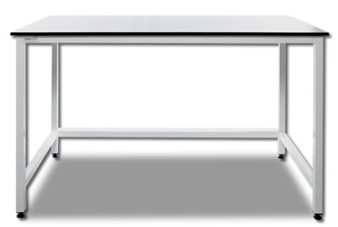
2.2. | Pagrindo konstrukcija turi būti metalinė su ne mažesniais kaip 60 x 30 mm metaliniais profiliais
2.3. | Pagrindo konstrukcijos metaliniai profiliai turi būti padengti antikorozine epoksidinės dervos danga arba lygiaverte
2.4. | Stalviršis turi būti fenolio kompaktinės medžiagos ne plonesnės kaip 20 mm storio
2.5. | Stalo kojose turi būti integruoti aukščio reguliatoriai
2.6. | Turi būti atitinkantis standartą EN 13150 „Laboratorijų darbo stalai. Matmenys, saugos reikalavimai ir bandymo metodai“ arba lygiaverčius
2.7. | Stale turi būti integruotas elektros stovas
2.8. | Pasirinkimas iš mažiausiai 4 (keturių) spalvų baldų paletės
2.9. | Stalas turi būti su ne mažiau kaip 4 kojomis ne mažesnėmis kaip 30 x 30 x 1,5 mm
3. | Elektros stovas - 10 vnt.
Siūlomo elektros stovo gamintojas:
Siūlomo elektros stovo modelis:
Nuoroda į patvirtinantį dokumentą***:
3.1. | Elektros stovo konstrukcija (ESK) turi būti stabili ir patikima, nes bus naudojama mokymui, todėl konstrukcijos tempimo stiprumas turi būti ne mažesnis kaip 240 N/mm2 | 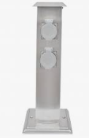
3.2. | ESK elastiškumo modulis turi būti ne mažesnis kaip 50 000 N/mm2, o kietumas pagal Brinelio skalę ne mažesnis kaip 50 HB
3.3. | Integruotas vienfazis automatas ne mažesnis kaip 15 A
3.4. | Integruota srovės nuotėkio relė
3.5. | Integruotas avarinio išjungimo mygtukas su raktuku
3.6. | Integruotas mokytojo elektros įjungimo ir išjungimo mygtukas
3.7. | Integruotos ne mažiau kaip 3 vnt. saugių 4 mm jungčių
3.8. | Integruoti ne mažiau kaip 2 vnt. elektros lizdų 230 V su įžeminimu
4. | Taburetė su ratukais - 10 vnt.
Siūlomos taburetės gamintojas:
Siūlomos taburetės modelis:
Nuoroda į patvirtinantį dokumentą***:
4.1. | Kėdės aukštis turi būti reguliuojamas | 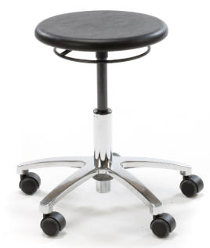
4.2. | Aukštis reguliuojamas nuo ne daugiau kaip 38 cm iki ne mažiau kaip 43 cm
4.3. | Sėdynė turi būti su paminkštinimu
4.4. | Turi būti besisukanti aplink savo ašį sėdynė
4.5. | Ratukai ne mažiau kaip dvigubi
4.6. | Kojos sudarytos iš ne mažiau kaip 5 (penkių) nailoninio plastiko kojų/strypų arba lygiavertės
4.7. | Pasirinkimas iš mažiausiai 4 (keturių) spalvų baldų paletės
5. | Spintelė su kriaukle - 2 vnt.
Siūlomos spintelės gamintojas:
Siūlomos spintelės modelis:
Nuoroda į patvirtinantį dokumentą***:
Šių baldų išmatavimai tikslinami su Perkančiąja organizacija tiekėjui prieš juos užsakant ar gaminant (atsižvelgiama į Perkančiosios organizacijos (mokyklos, kurioje bus statomi baldai) poreikius ir patalpų, kuriose jie bus statomi, matmenis)
5.1. | Išmatavimai ne mažesni kaip 600 x 600 x 1000 mm | 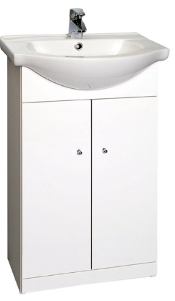
5.2. | Metalinė konstrukcija su ne mažesnio kaip 30 x 30 mm storio vamzdžiu su sienelės storiu ne mažesniu kaip 1.5 mm
5.3. | Šoninė konstrukcija turi būti vandeniui atsparus melaminas arba lygiavertė ne plonesnė kaip 18 mm su ne plonesniais kaip 2 mm PVC šonais
5.4. | Viršutinė dalis fenolio kompakto arba lygiavertė ne plonesnė kaip 20 mm storio
5.5. | Apatinė dalis fenolio kompakto arba lygiavertė ne plonesnė kaip 75 mm storio
5.6. | Integruoti elektros lizdai ne mažiau kaip 2 vnt.
5.7. | Integruotos kriauklės dydis ne mažesnis kaip 350 x 350 mm
5.8. | Integruoto vandens krano snapelio medžiaga turi būti polipropilenas arba lygiavertė
5.9. | Sistema atitinkanti standartus:  Ne mažiau kaip EN 14056 „Laboratoriniai baldai. Projektavimo ir įrengimo rekomendacijos“  Ne mažiau kaip EN 14727 „Laboratoriniai baldai. Saugojimo vienetai laboratorijoms“
5.10. | Pasirinkimas iš mažiausiai 4 (keturių) spalvų baldų paletės
6. | Pakabinama spintelė - 7 vnt.
Siūlomos spintelės gamintojas:
Siūlomos spintelės modelis:
Nuoroda į patvirtinantį dokumentą***:
Šių baldų išmatavimai tikslinami su Perkančiąja organizacija tiekėjui prieš juos užsakant ar gaminant (atsižvelgiama į Perkančiosios organizacijos (mokyklos, kurioje bus statomi baldai) poreikius ir patalpų, kuriose jie bus statomi, matmenis)
6.1. | Spintelės medžiaga LMDP arba lygiavertė | 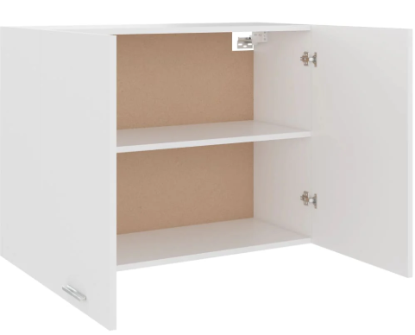
6.2. | Išmatavimai ne mažesni nei: 75 x 70 x 40 cm (plotis x aukštis x gylis)
6.3. | Viduje turi būti ne mažiau kaip 1 lentyna
6.4. | Spintelė turi būti su ne mažiau nei 2 durelėmis
6.5. | Korpuso briauna ABS arba lygiavertė ne plonesnė kaip 0,4 mm storio
6.6. | Fasadų briauna ABS arba lygiavertė ne plonesnė kaip 2 mm storio
6.7. | Spintos korpusas ir fasadai turi būti pagaminti iš LMDP ne plonesnės kaip 18 mm storio medžiagos
6.8. | Spalvų pasirinkimas iš ne mažiau kaip 4 (keturių) spalvų baldų paletės
7. | Mokytojo stalas - 1 vnt.
Siūlomo stalo gamintojas:
Siūlomo stalo modelis:
Nuoroda į patvirtinantį dokumentą***:
7.1. | Stalo išmatavimai ne mažesni kaip 1200 x 600 x 700 mm (ilgis x plotis x aukštis) | 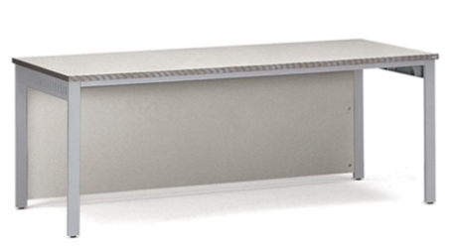
7.2. | Pagrindo konstrukcija:  metalinė su ne mažesniais kaip 60 x 30 mm metaliniais profiliais;  metaliniai profiliai padengti antikorozine epoksidinės dervos danga arba lygiaverte
7.3. | Stalviršis turi būti fenolio kompaktinės medžiagos ne plonesnės kaip 20 mm storio
7.4. | Šoninės apdailos turi būti melamino arba lygiavertės medžiagos
7.5. | Stalas turi būti atitinkantis EN 13150 „Laboratorijų darbo stalai. Matmenys, saugos reikalavimai ir bandymo metodai“ arba lygiaverčius standartus
7.6. | Turi būti stalčiaus blokas ne mažiau kaip 1 vnt.
7.7. | Pasirinkimas iš mažiausiai 4 (keturių) spalvų baldų paletės
8. | Stalčiaus blokas - 1 vnt.
Siūlomo stalčiaus bloko gamintojas:
Siūlomo stalčiaus bloko modelis:
Nuoroda į patvirtinantį dokumentą***:
8.1. | Stalčiaus bloko išmatavimai ne mažesni nei 450 x 450 x 620 mm (ilgis x plotis x aukštis) | 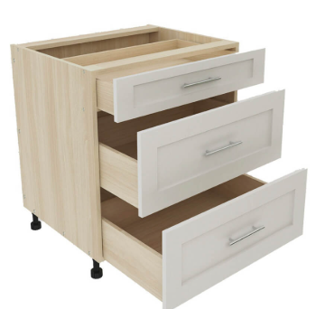
8.2. | Konstrukcija iš ne mažiau nei 18 mm melamino aglomerato arba lygiavertės medžiagos su ne mažiau kaip 2 mm PVC arba lygiaverčiu apvadu
8.3. | Turi būti ne mažiau nei 3 stalčiai
8.4. | Turi atitikti EN 14727 laboratorinių baldų ir EN 14056 sandėliukų standartus
8.5. | Pasirinkimas iš mažiausiai 4 (keturių) spalvų baldų paletės
9. | Mokytojo kėdė - 1 vnt.
Siūlomos kėdės gamintojas:
Siūlomos kėdės modelis:
Nuoroda į patvirtinantį dokumentą***:
9.1. | Atlošo plotis ne mažesnis kaip 410 mm | 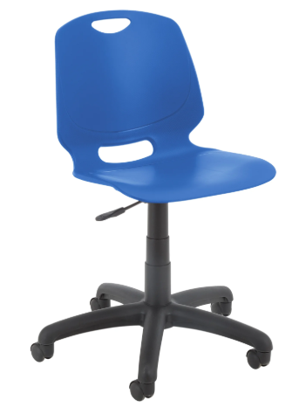
9.2. | Sėdynės gylis (nuo atlošo galinės dalies iki sėdynės priekio) ne mažesnis kaip 450 mm
9.3. | Atsižvelgiant į žaliuosius pirkimus kėdės atlošo medžiagos turi būti ne mažiau kaip 100% perdirbamos
9.4. | Kėdės aukščio reguliavimas nuo ne mažiau kaip 400 mm iki ne mažiau kaip 510 mm
9.5. | Pakėlimo mechanizmas turi būti dujinis amortizatorius arba lygiavertis
9.6. | Pagrindas su ne mažiau kaip 5 atraminiais taškais pagamintais iš nailono arba lygiavertės medžiagos
9.7. | Ratukų medžiaga turi būti poliamidas arba lygiavertė medžiaga
9.8. | Sėdynės medžiaga polipropilenas arba lygiavertė
9.9. | Ratukai ne mažiau kaip dvigubi
9.10. | Pasirinkimas iš mažiausiai 4 (keturių) spalvų baldų paletės
10. | Spinta - 1 vnt.
Siūlomos spintos gamintojas:
Siūlomos spintos modelis:
Nuoroda į patvirtinantį dokumentą***:
Šių baldų išmatavimai tikslinami su Perkančiąja organizacija tiekėjui prieš juos užsakant ar gaminant (atsižvelgiama į Perkančiosios organizacijos (mokyklos, kurioje bus statomi baldai) poreikius ir patalpų, kuriose jie bus statomi, matmenis)
10.1. | Spintos konstrukcija turi būti su ne mažiau kaip 2 durelėmis | 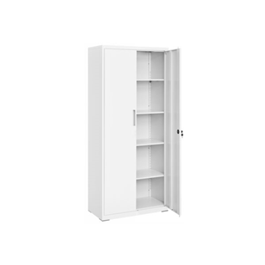
10.2. | Turi būti spintos durelių užraktas
10.3. | Konstrukcijos plokštės turi būti didelio tankio medžio drožlių plokštės arba lygiavertės ne plonesnės kaip 18 mm storio
10.4. | Pagrindo kojos turi būti ne mažiau kaip 4 vnt. su aukščio reguliavimo funkcija
10.5. | Išmatavimai ne mažiau kaip 950 (±50) x 600 (±50) x 2200 (±50) mm (plotis x gylis x aukštis)
10.6. | Ne mažiau kaip 4 lentynos su reguliuojamu aukščiu
10.7. | Išmatavimai ne mažiau kaip 950 (±50) x 600 (±50) x 2200 (±50) mm (plotis x gylis x aukštis)
10.8. | Pasirinkimas iš mažiausiai 4 (keturių) spalvų baldų paletės
10.9. | Spintos rankenos montuojamos ant durų kraštinės, ilgis ne mažesnis kaip 300 mm
10.10. | Korpuso briauna ABS arba lygiavertė ne plonesnė kaip 0,4 mm storio
10.11. | Fasadų briauna ABS arba lygiavertė ne plonesnė kaip 2 mm storio
11. | Mokinio kėdė - 14 vnt.
Siūlomos kėdės gamintojas:
Siūlomos kėdės modelis:
Nuoroda į patvirtinantį dokumentą***:
11.1. | Aukščio reguliavimas su ne mažiau kaip 3 (trimis) pakopomis ir su spyruokliniu kaišiu | 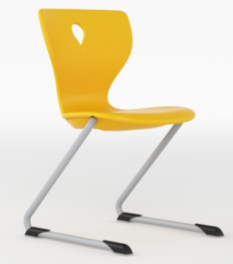
11.2. | Kėdės aukščio reguliavimo diapazonas nuo ne daugiau kaip 385 mm iki ne mažiau kaip 455 mm
11.3. | Kėdės sėdynės konstrukcijos (sėdynės kartu su metaline konstrukcija) išmatavimai 520 (±15 mm) x 520 (±15mm) mm
11.4. | Polipropileno sėdynės ir atlošo konstrukcija turi būti pastiprinta su dujų įpurškimu
11.5. | Turi būti neslystančios guminės kojos, kojų atrama turi būti su poliamido blokeliais
11.6. | Pasirinkimas iš mažiausiai 4 (keturių) spalvų baldų paletės
11.7. | Konstrukcija turi būti pagaminta iš plieninių vamzdžių padengtų epoksidiniais dažais
12. | Mokinio stalas - 14 vnt.
Siūlomo stalo gamintojas:
Siūlomo stalo modelis:
Nuoroda į patvirtinantį dokumentą***:
12.1. | Turi būti trapecinė stalviršio forma | 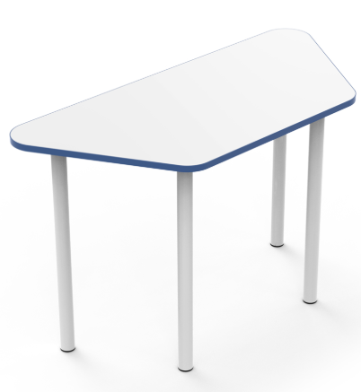
12.2. | Metalinė konstrukcija (MK) su ne mažesnio kaip 35 mm diametro vamzdžiu
12.3. | MK padengtas epoksidinio poliesterio paviršiumi su aliumine spalva
12.4. | Integruoti ne mažiau kaip 2 ratukai be stabdžių ir 2 kojų paminkštinimai
12.5. | Stalviršio trapecijos ilgiausios kraštinės ilgis ne mažesnis kaip 710 mm
12.6. | Stalviršio trapecijos gylis ne mažesnis kaip 500 mm
12.7. | Stalviršio trapecijos kampas ne mažesnis kaip 50 laipsnių
12.8. | Iš skirtingo kiekio stalų galimybė sudaryti ne mažiau kaip 6 stalų kombinacijas/sujungimus
12.9. | Sudarytos iš 6 stalų kombinacijos diametras ne mažesnis kaip 1400 mm, o vidinis tarpas ne didesnis kaip 550 mm
9.10. | Atitinkantys standartą EN 1729-1 „Baldai. Mokymo įstaigų kėdės ir stalai. 1 dalis. Funkciniai matmenys“ arba lygiavertį
12.11. | Atitinkantys standartą EN 1729-2 „Baldai. Mokymo įstaigų kėdės ir stalai. 2 dalis. Saugos reikalavimai ir bandymo metodai“ arba lygiavertį
12.12. | Pasirinkimas iš mažiausiai 4 (keturių) spalvų baldų paletės
13. | Vizualizacija
Kabinetas „STEAM erdvė“
Sutarties vykdymo metu, Perkančiajai organizacijai paprašius, tiekėjas, pagal Perkančiosios organizacijos pateiktą 2D modelį, per ne trumpesnį kaip 5 (penkių) darbo dienų laikotarpį, turės pateikti 3D modelį su savo siūlomais baldais ir jų išdėstymu mokymo klasėje, t. y. turės būti pateikiamas PDF formatas su klasės išdėstymu ir internetinė nuoroda, kurią atsidariusi Perkančioji organizacija galėtų virtualiai pasivaikščioti po sukurtą klasės erdvę.

* Visi baldų paveikslėliai yra orientacinio pobūdžio, t. y. tiekėjui vizualiai įsivertinti pirkimo objektą ruošiant pasiūlymą. Tiekėjas turi vadovautis reikalaujamomis techninėmis baldų charakteristikomis (parametrais) ir kitomis šios techninės specifikacijos nuostatomis.
** Tiekėjo siūlomų baldų tikslūs parametrai, t. y. specifikacija, pagal pateiktą nuorodą į gamintojo informaciją, o kur reikalaujama – ir / ar trumpas aprašymas. Įrašai „Taip“ ar „Atitinka“, ar „Tenkina“, ar „+“, ar pan., yra neleistini.

*** Jeigu tiekėjo siūlomi baldai:
- yra pagaminti (sukurti), įrodant siūlomų baldų atitiktį šios techninės specifikacijos reikalavimams, pateikiami baldų gamintojo dokumentai (techninės specifikacijos, katalogų, bukletų kopijos, internetinės nuorodos į baldų gamintojo puslapius, atitinkamą (-us) techninės specifikacijos reikalavimą (-us) patvirtinanti (-čios) momentinė (-ės) ekrano kopija (-os) (print screen) (tokiu atveju momentinėje ekrano kopijoje (print screen) turi būti matoma informacija, kad kopija padaryta iš baldų gamintojo tinklalapio) ir pan.) lietuvių arba anglų kalba. Tuo atveju, jeigu pateiktoje baldų gamintojo dokumentacijoje nėra reikalaujamos baldų charakteristikas patvirtinančios informacijos, tiekėjas privalo pateikti baldų gamintojo arba jo įgalioto atstovo (tiekėjo deklaracija nėra lygiavertis dokumentas) raštiškus patvirtinimus (pvz., baldų gamintojo atitikties deklaraciją ar eksploatacinių savybių deklaraciją) ar kitus atitiktį reikalavimams įrodančius dokumentus (informaciją), kad Perkančioji organizacija galėtų įsitikinti siūlomų baldų atitiktimi nustatytiems reikalavimams;
- nėra pagaminti (sukurti) ir tiekėjas pats bus siūlomų baldų gamintojas, papildomų atitiktį reikalavimams patvirtinančių dokumentų pateikti nereikalaujama;
- nėra pagaminti (sukurti) ir tiekėjas pats jų negamins, jis turi pateikti siūlomų baldų gamintojo (-ų) raštiškus patvirtinimus dėl baldų atitikties reikalavimams (atitikties deklaracijas ar pan.).

PASTABOS

- Šioje techninėje specifikacijoje nurodyti konkretūs standartai ir (ar) sertifikatai, ir (ar) konkretūs modeliai, ir (ar) konkretus prekių ženklas, ir (ar) patentas, ir (ar) tipai, ir (ar) konkreti gamyba ir pan. yra suprantami su žodžiais „arba lygiavertis“. Tiekėjas, vadovaudamasis Lietuvos Respublikos viešųjų pirkimų įstatymo 37 straipsnio 4 dalies 2 punktu, gali siūlyti lygiaverčius (lygiavertiškumą privalo įrodyti tiekėjas).
- Tiekėjo pateikiamoje techninėje dokumentacijoje numeriais turi būti sužymėti visi šios techninės specifikacijos punktai / papunkčiai, t. y. tiekėjo siūlomų baldų charakteristikų atitiktis keliamiems reikalavimams.

_______________________________________________

